14.03. Дизайн і технології 3 клас
Тема: Співуча пташка. Виготовлення пташок у техніці оригамі.
Обладнання : альбом-посібник «Маленький трудівничок», кольоровий папір, фломастери, клей, ножиці.
- Сьогодні на уроці ми будемо виготовляти пташок у техніці оригамі.
- Перед початком роботи пригадайте правила роботи з ножицями:

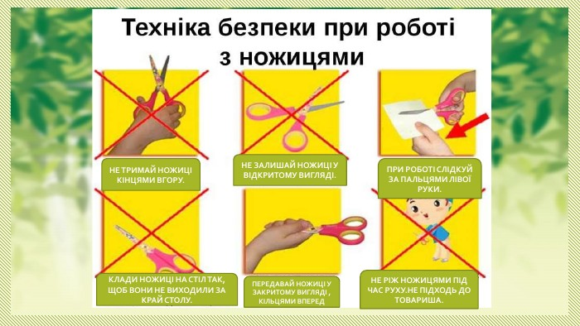

- Тепер ви готові до роботи! Підготуйте альбом-посібник ( с.71) .Перегляньте відео і виконайте пташку поетапно за зразком.( посилання на ютуб канал)
https://www.youtube.com/watch?v=SbBh728cZtY&t=2s
- З нетерпінням буду чекати на ваших пташок!

